企业申报 操作手册

申报挂网

菜单路径
药品招标管理-价格联动申报-申报挂网

选择药品申报挂网
点击【选择药品申报挂网】打开选择窗口，点击【选择】按钮选择要申报的药品（注意：1、停止挂网的药品两年内不可挂网；2、已挂网且是一致性评价药品不再进行申报；3、上市持有人活代理企业选择的时候没有产品请先进行上市持有人认定或代理企业认定再进行申报。）
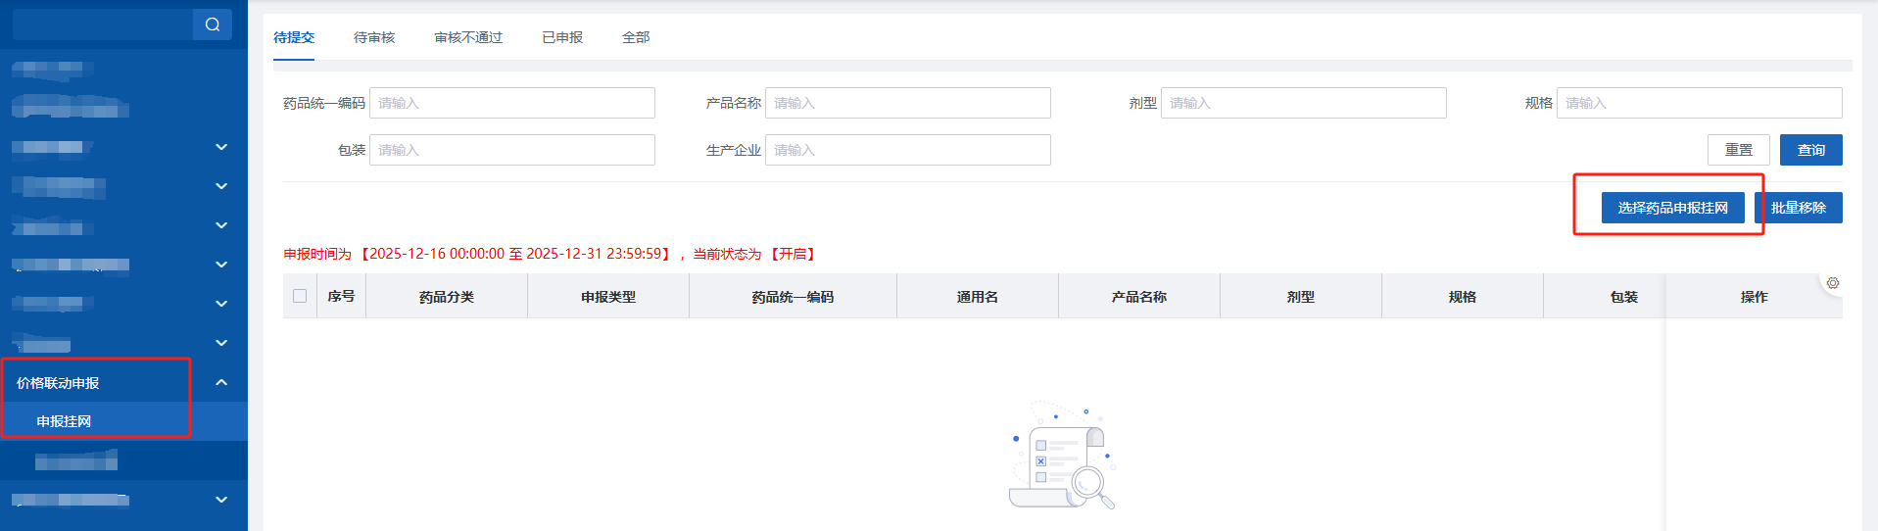
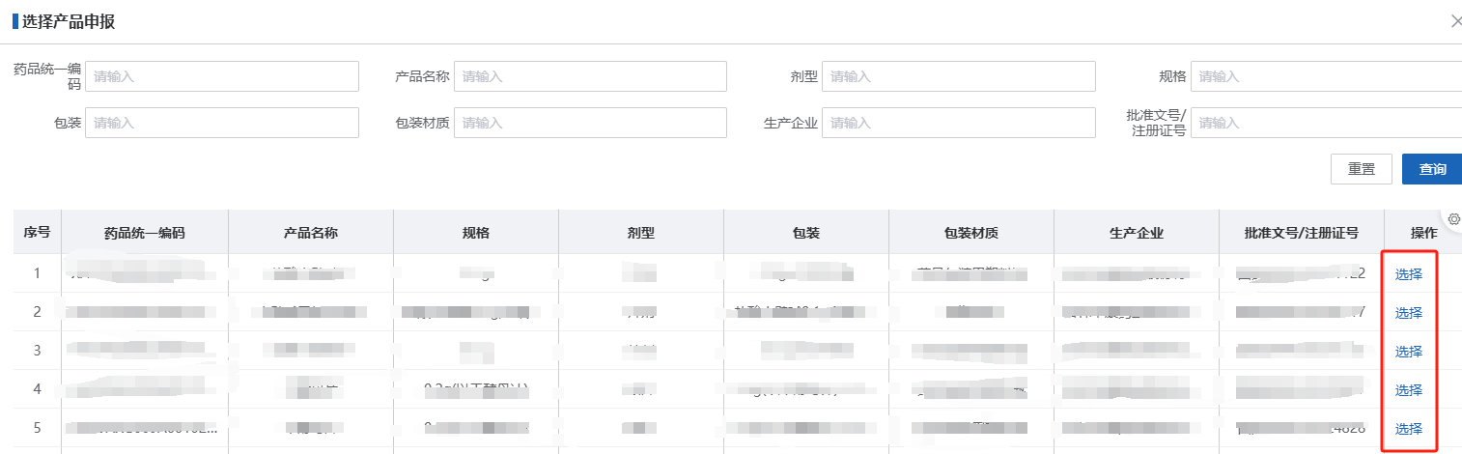

西药申报挂网

过评药品编辑
申报产品添加成功后，点击【编辑】按钮，进入申报详情页
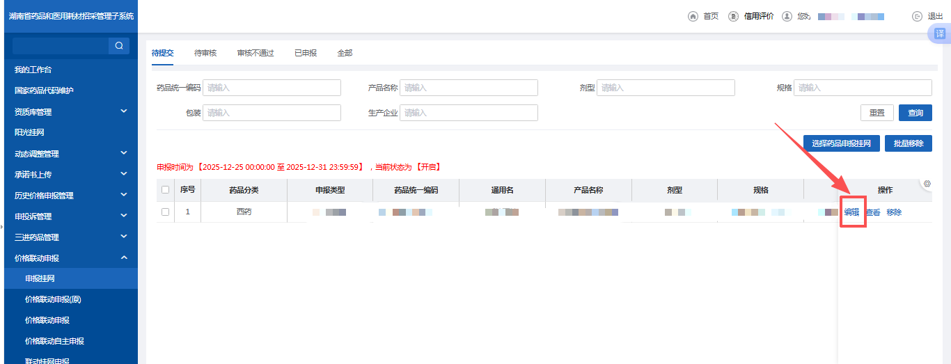
挂网类型，根据本申报产品的批准文号与管理端的质量层次库自动匹配。如果匹配到了，挂网类型，挂网方式和选择药品类别就默认展示数据；如匹配不到，挂网类型就展示普通药品（1.挂网类型和选择药品类别也可自行修改 2.已挂网非过评产品挂网类型只能选择过评药品）
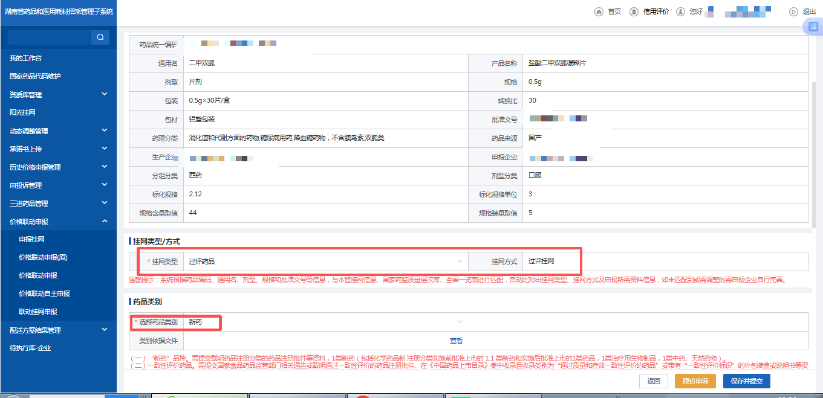
匹配到了，类别依据文件默认展示【查看】按钮，可查看药品批件基本信息
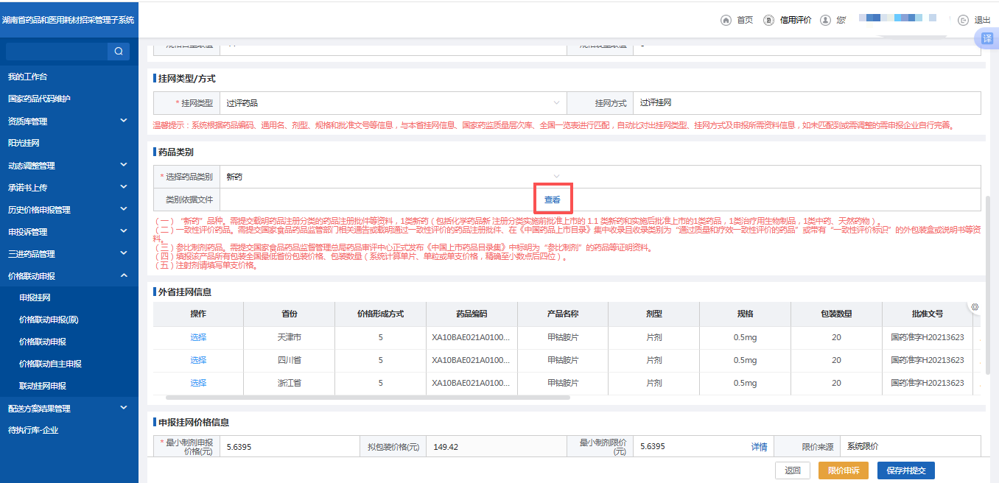
若修改了选择药品类别，类别依据文件展示【上传文件】按钮，需要上传文件
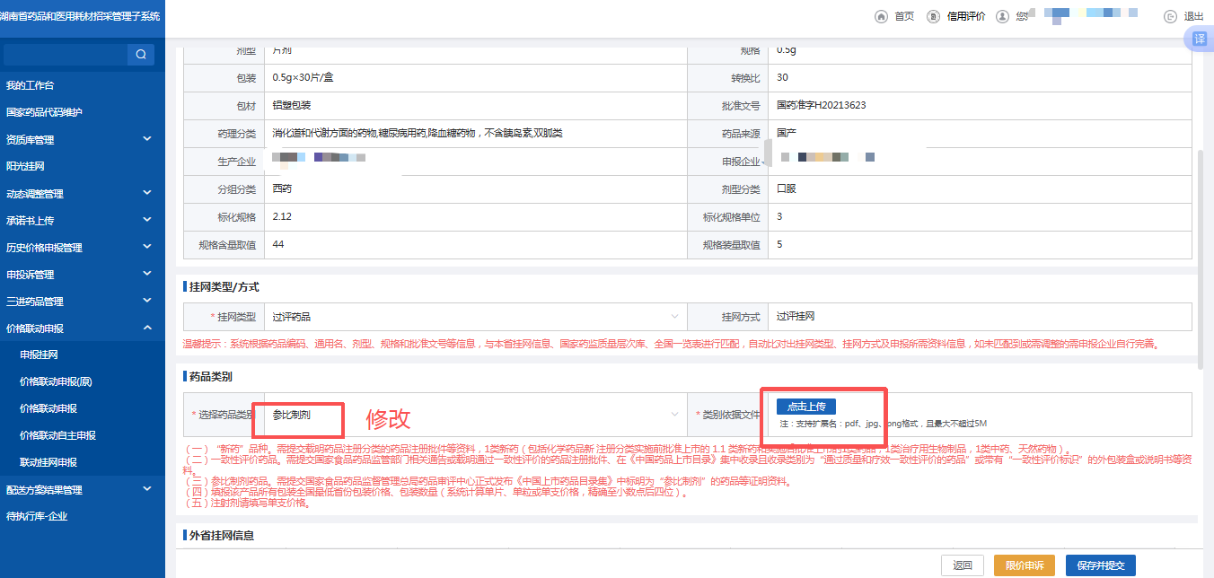
外省挂网信息，根据本申报的产品编码，默认展示：在管理端一览表，本产品包装差比后，排除湖南省，差比计算最小制剂限价最低的三个省份（必须满足三个省才能提交）
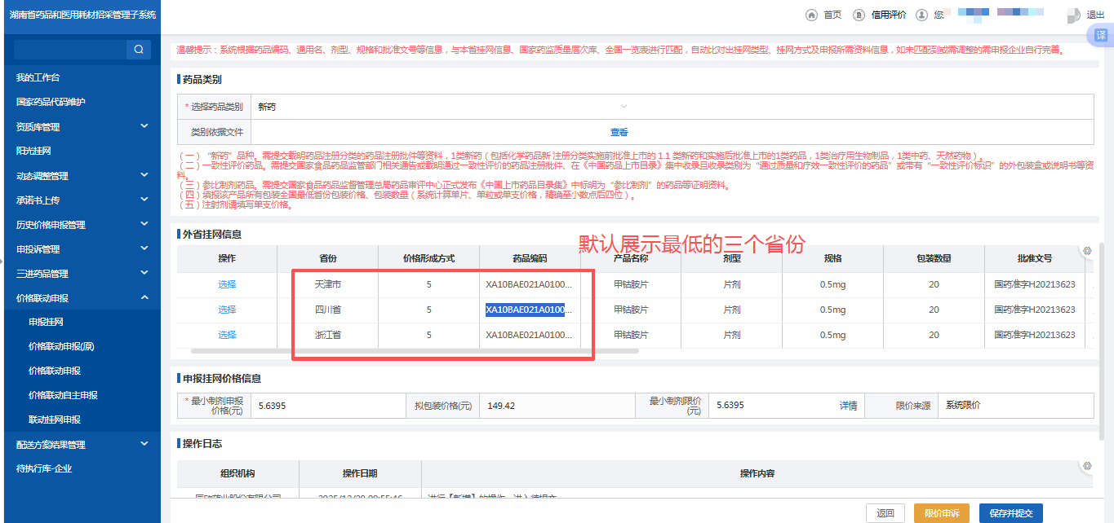
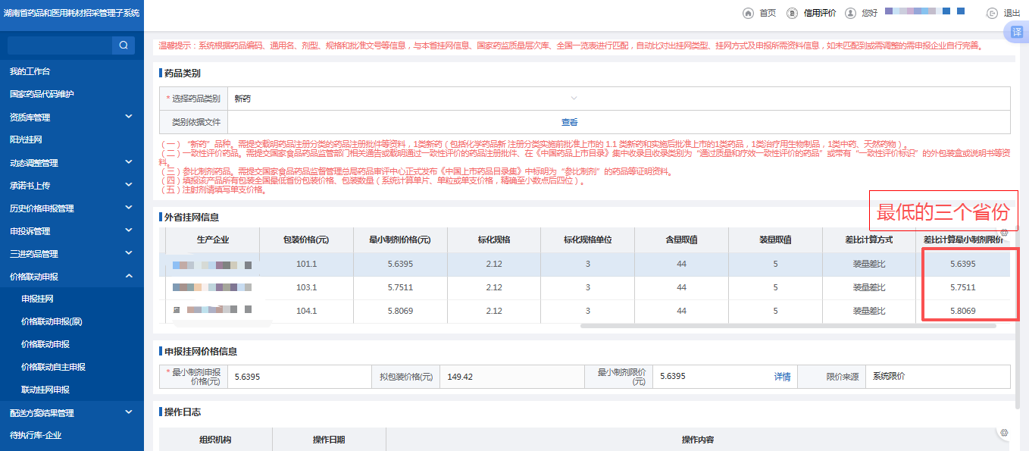
点击【选择】按钮，弹框可选择别的不同的省份
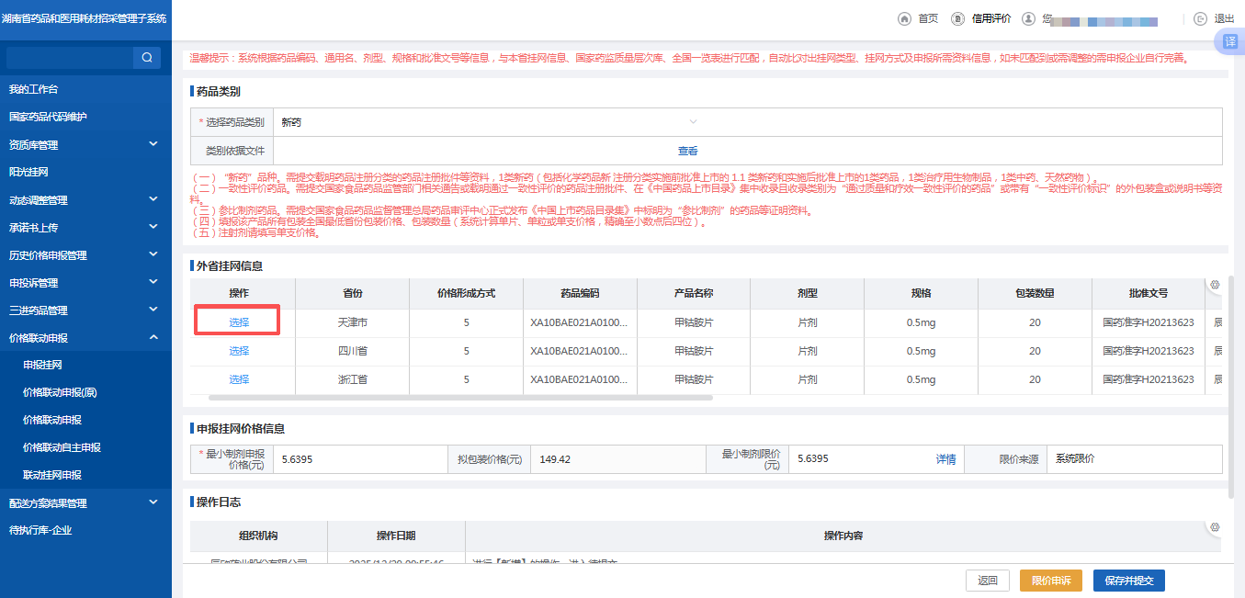
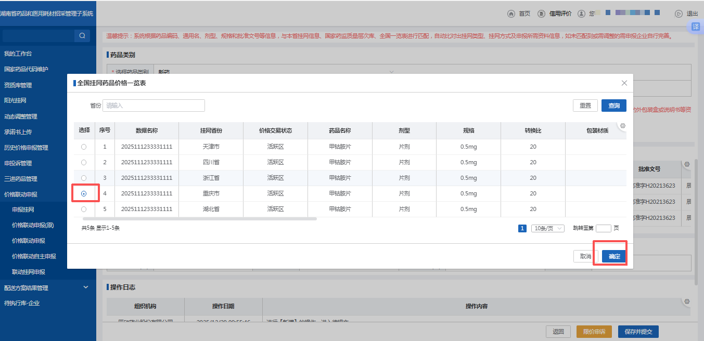
输入的最小制剂申报价格，最多保留四位小数，且不能高于最小制剂限价
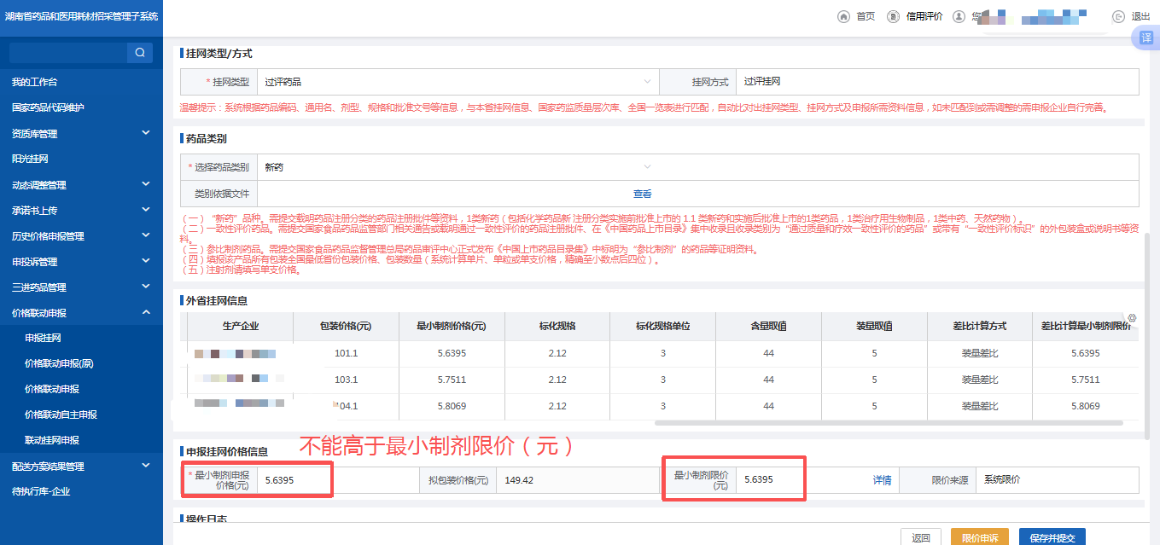
拟包装价格根据输入的最小制剂申报价格自动展示（普通药品也是一样）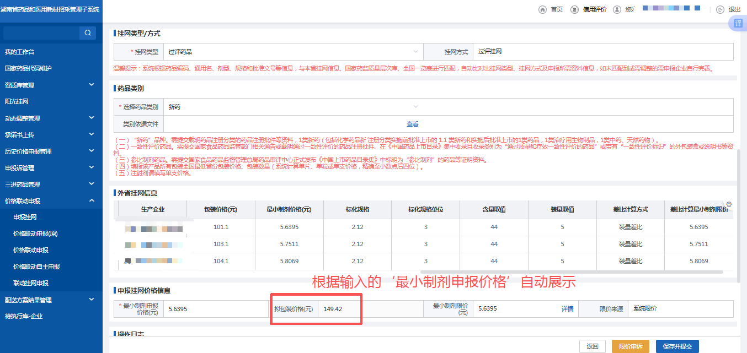

普通药品编辑
申报产品添加成功后，点击【编辑】按钮，进入申报详情页
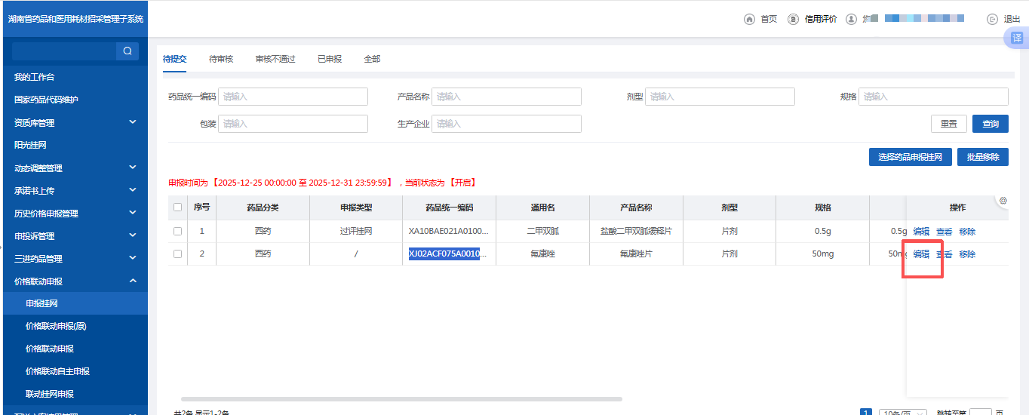
根据本申报产品的批准文号与管理端的质量层次库自动匹配，如匹配不到就展示普通药品；
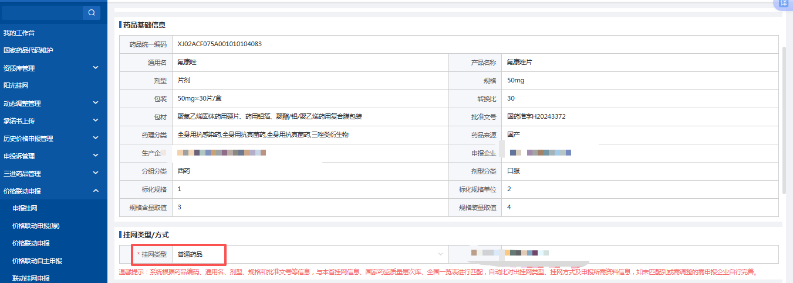

新增包装挂网
然后根据产品编码规则自动匹配已挂网库，如匹配到相同通用名，剂型，规格，厂家，已挂网的产品，挂网方式就默认展示‘新增包装挂网’
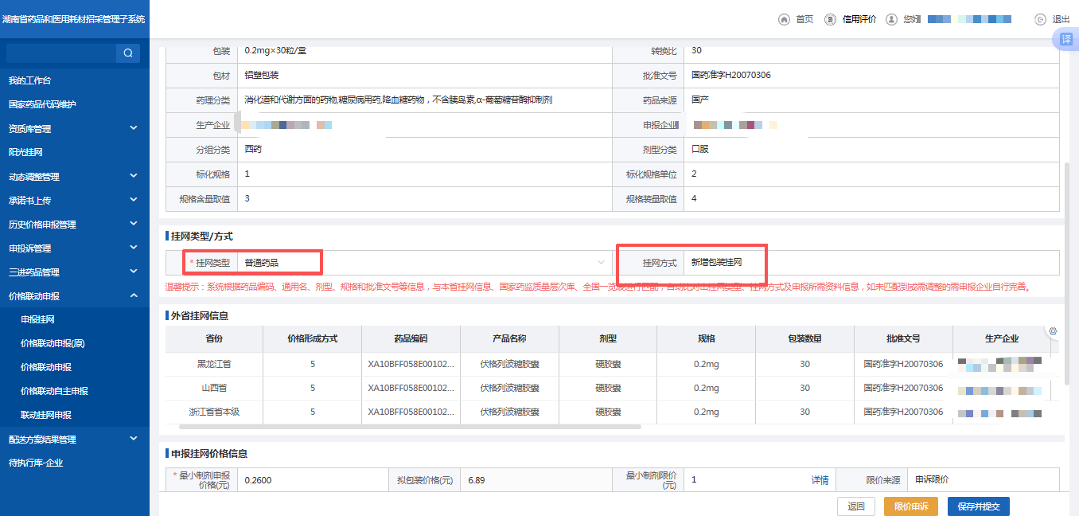
外省挂网信息，根据本申报产品编码，默认展示：在管理端一览表，排除湖南省，差比计算最小制剂限价最低的三个省份，不允许修改（必须满足三个省才能提交）
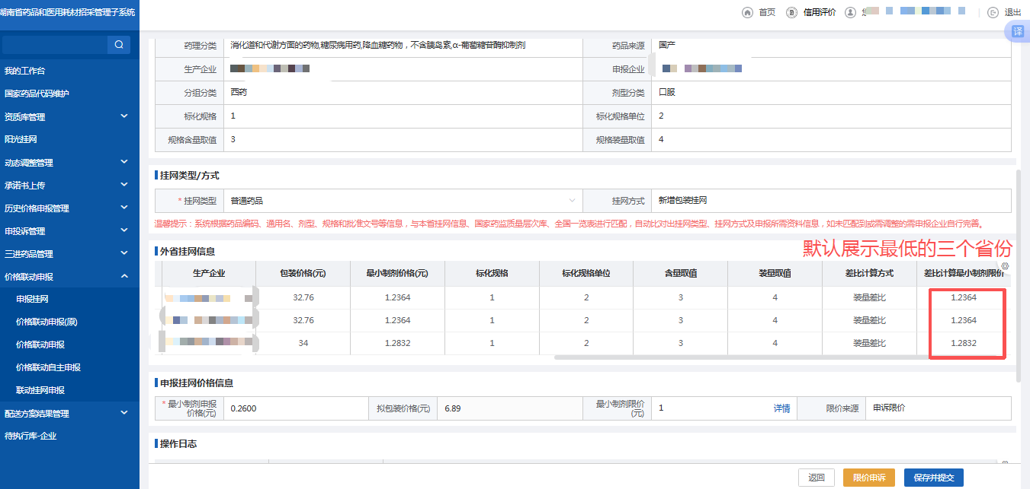
输入的最小制剂申报价格，最多保留四位小数，且不能高于最小制剂限价
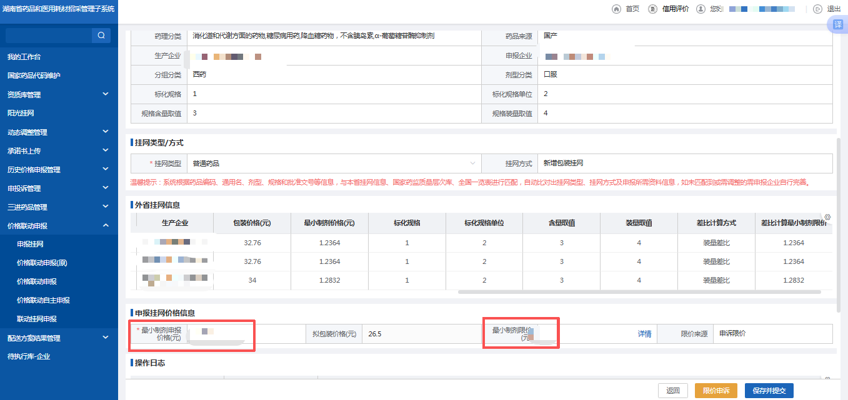

新增规格挂网
如果不是新增包装挂网，根据产品编码规则自动匹配已挂网库，如匹配到相同通用名，剂型，厂家，已挂网的产品，挂网方式就默认展示‘新增规格挂网’
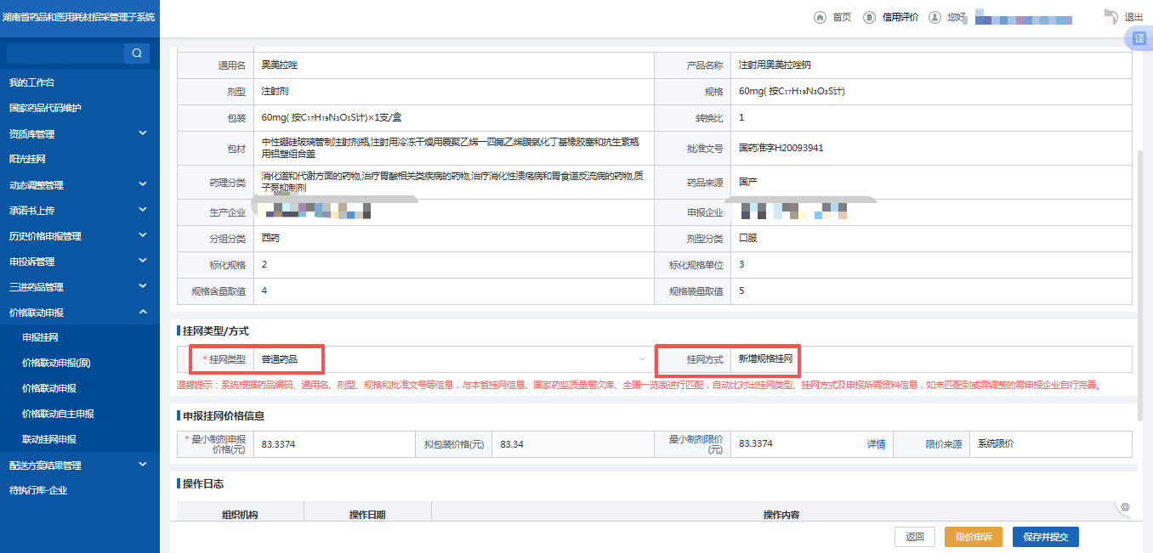
外省挂网信息，根据本申报产品编码，默认展示：在管理端一览表，本产品排除湖南省，差比计算最小制剂限价最低的三个省份，不允许修改（必须满足三个省份才能提交）
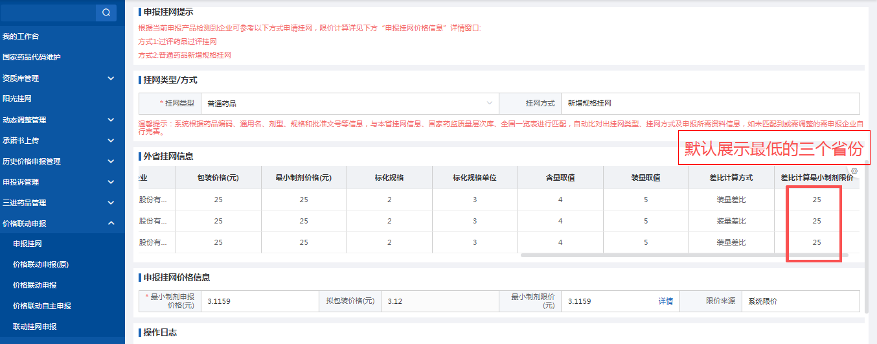
输入的最小制剂申报价格，最多保留四位小数，且不能高于最小制剂限价
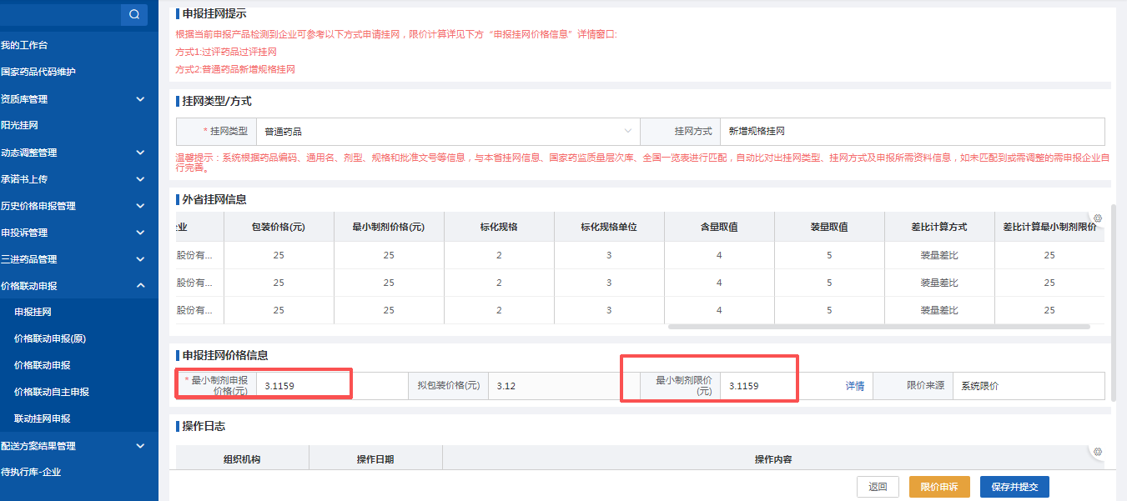

常态化挂网
最后根据产品编码规则自动匹配已挂网库，已挂网产品上面两个方式如果都匹配不到，挂网方式就默认展示‘常态化新增挂网’
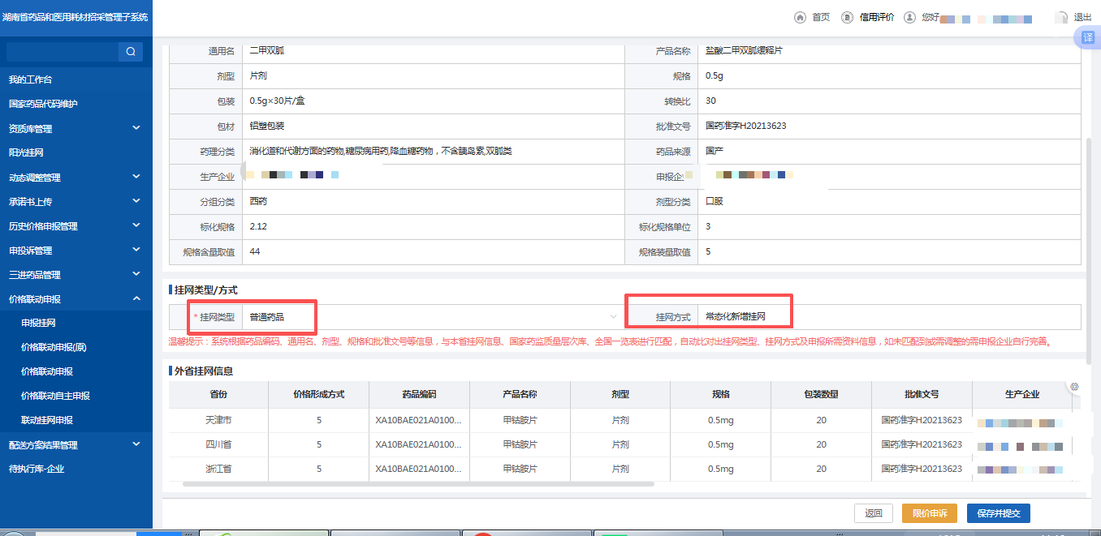
外省挂网信息，根据本申报产品编码，默认展示：在管理端一览表，排除湖南省，差比计算最小制剂限价最低的三个省份，省份信息不能修改（必须满足三个省份才能提交）
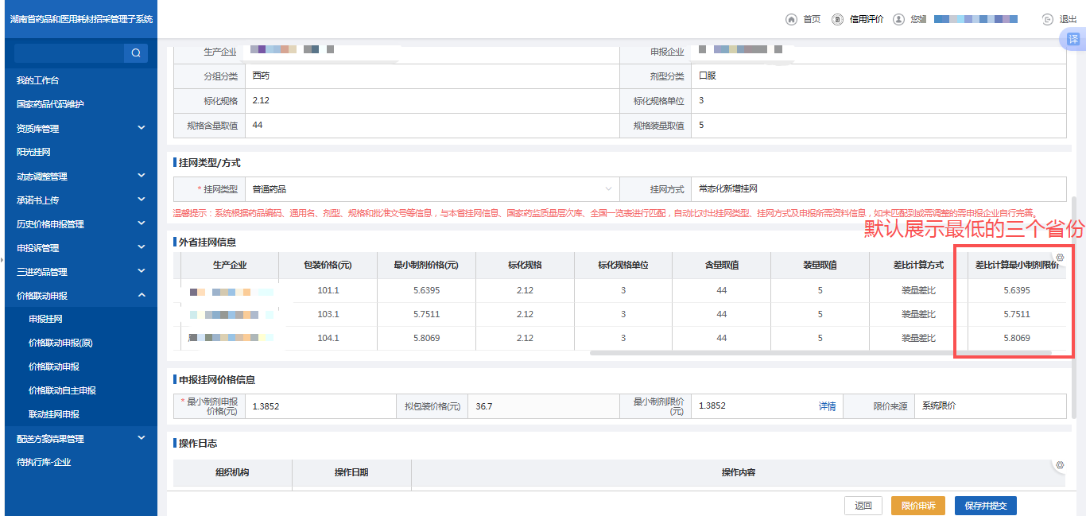
输入的最小制剂申报价格，最多保留四位小数，且不能高于最小制剂限价
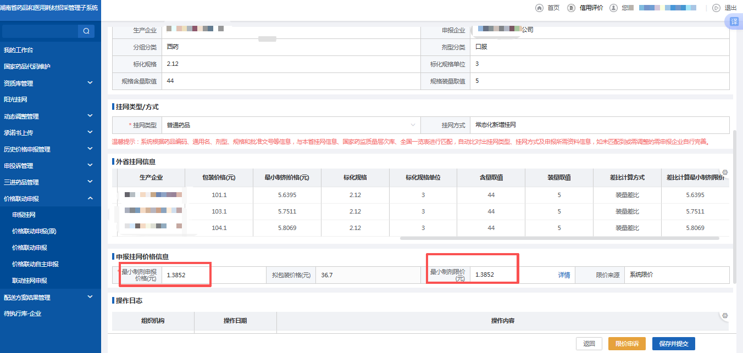

保存并提交
1、如果匹配到了质量层次库，挂网类型为过评药品，不修改挂网类型及选择药品类别，其他内容编辑完成后，点击【保存并提交】按钮，进入已申报列表内，无需审核。
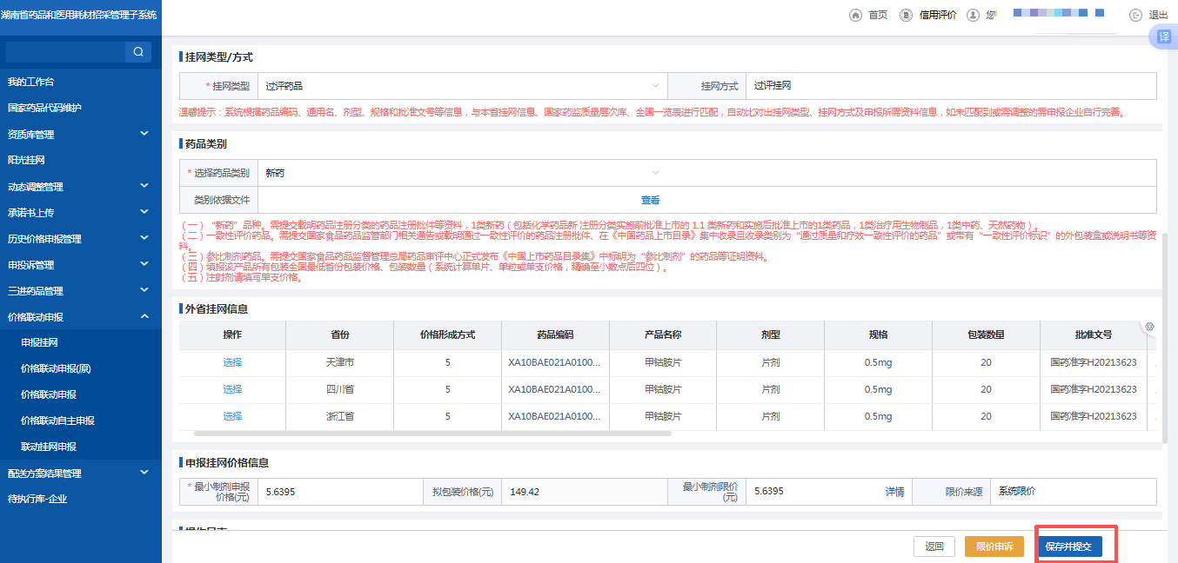
2、如果匹配到了质量层次库，挂网类型为过评药品，修改选择药品类别，其他内容编辑完成后，点击【保存并提交】按钮，进入待审核列表内，等待管理端审核。
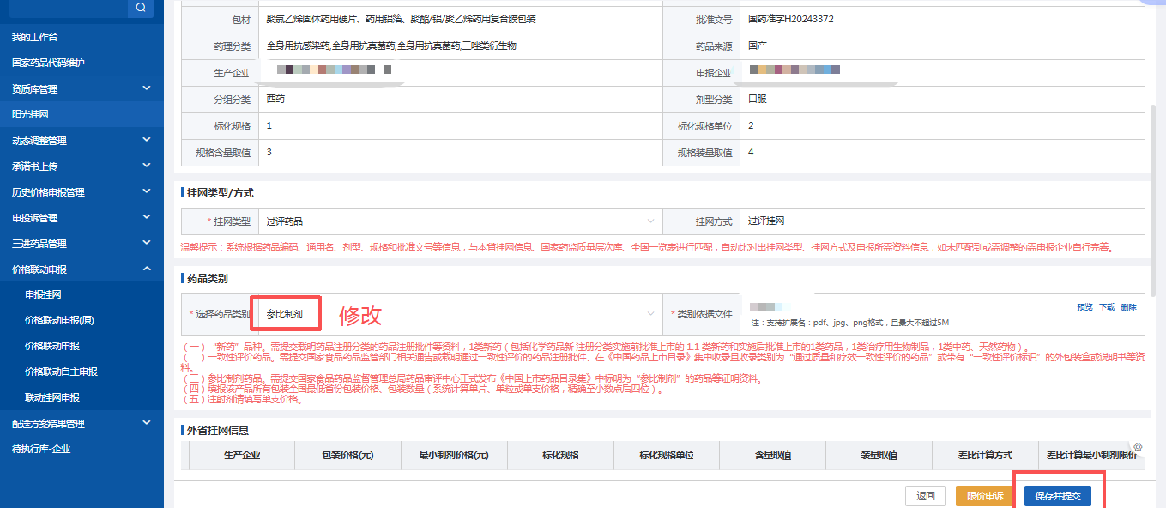
3、如果未匹配到质量层次库，挂网类型为普通药品，其他内容编辑完成后，点击【保存并提交】按钮，进入已申报列表内，无需审核。
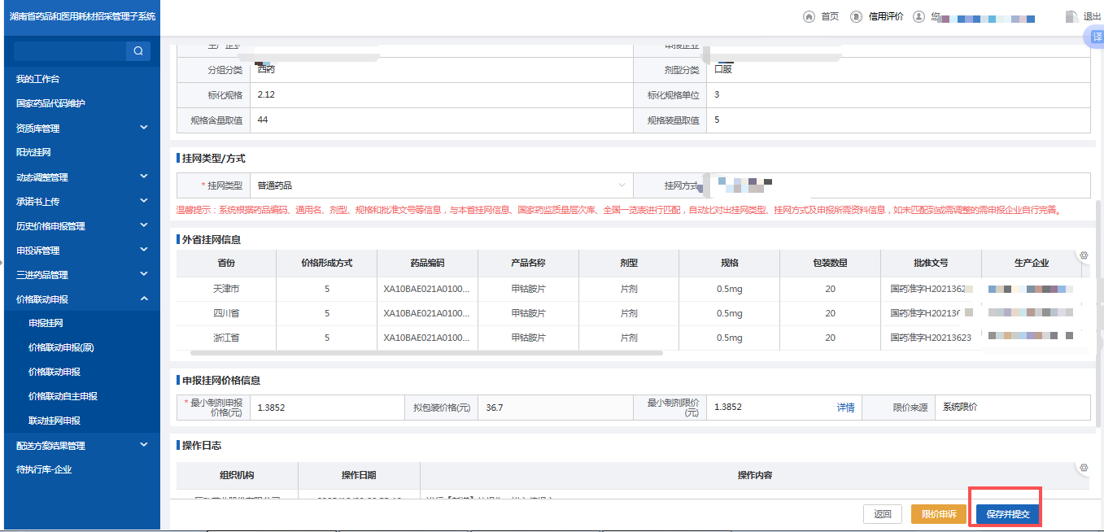

移除
待提交列表内，点击【移除】或勾选列表内数据，点击【批量移除】按钮，可删除此新增的产品
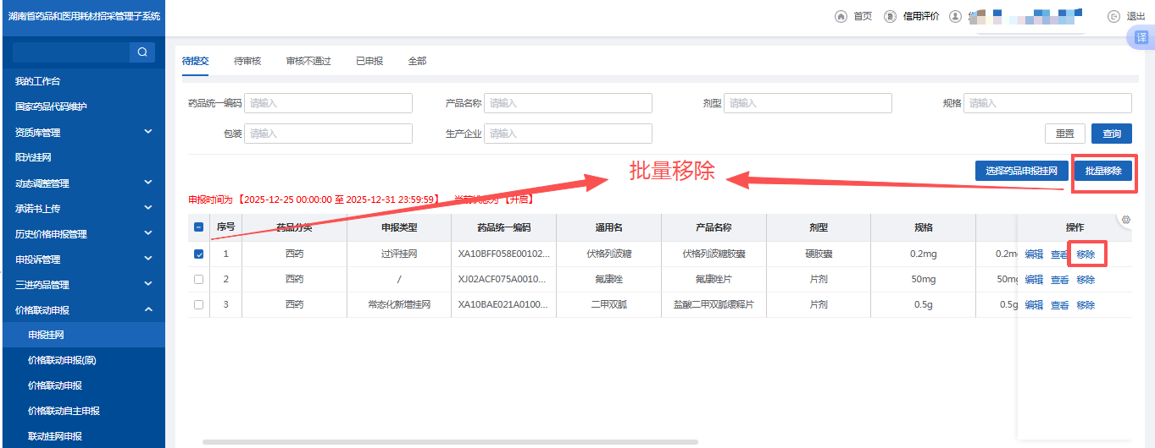

撤回
待审核列表内，点击【撤销】或勾选列表内数据，点击【批量撤销】按钮，数据进入待提交列表内，可重新编辑提交
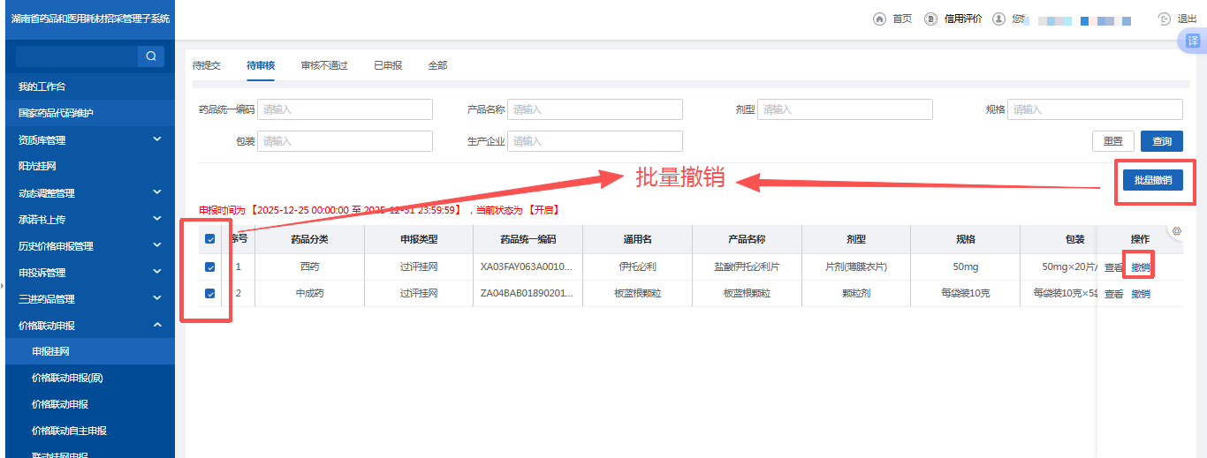

审核不通过
管理单位审核不通过的产品，点击【编辑】按钮，可重新编辑后提交。（同1.3.1、1.3.2）
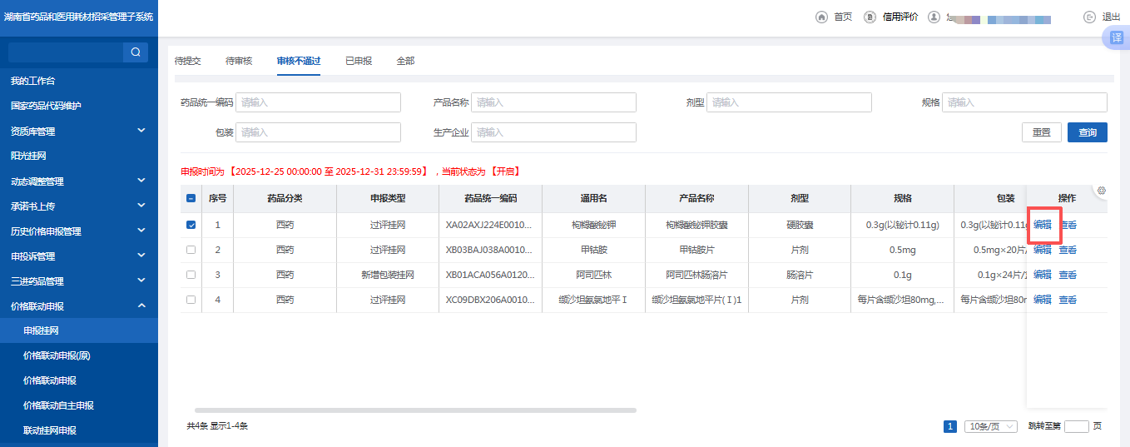

中成药申报挂网
参考挂网类型匹配规则：
- 过评药品质量层次库的药品有数据，挂网类型：过评药品，挂网方式：过评挂网；
- 过评药品质量层次库无数据，但在本系统有同医保编码挂网的药品，挂网类型：过评药品，挂网方式：过评挂网；
- 过评药品质量层次库无数据，但在本系统有同通用名、同剂型、同规格不同不包装的挂网药品，挂网类型：普通药品，挂网方式：新增包装挂网；
- 过评药品质量层次库无数据，但在本系统有同通用名、同剂型、不同规格的挂网药品，挂网类型：普通药品，挂网方式：新增规格挂网；
- 过评药品质量层次库无数据，且在本系统没有同通用名、同剂型的挂网药品，挂网类型：普通药品，挂网方式：常态化新增挂网。

编辑
点击【编辑】按钮进入详情，系统会根据匹配机制自动匹配挂网类型和挂网方式，根据提示完善好各项信息后点击【保存并提交】数据直接进入【已申报】tab页。
手动选择挂网类型：“过评药品”或者是挂网类型匹配规则2 的药品申报挂网时需要上传类别依据文件，根据提示完善好各项信息后点击【保存并提交】数据进入【待审核】tab页，等待管理员审核。
（注意：1、提交申报挂网药品必须在3个及以上省份（不包括湖南省）有挂网信息；2、常态化新增挂网方式的日均使用费用不得高于分组日均费用限价；3、在申报时间范围内并且为开启状态时才能保存并提交药品。）
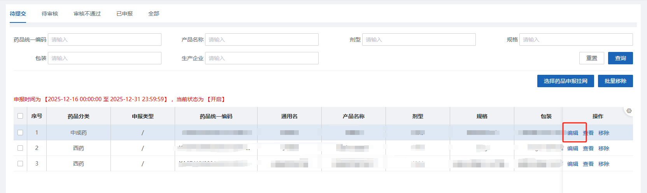
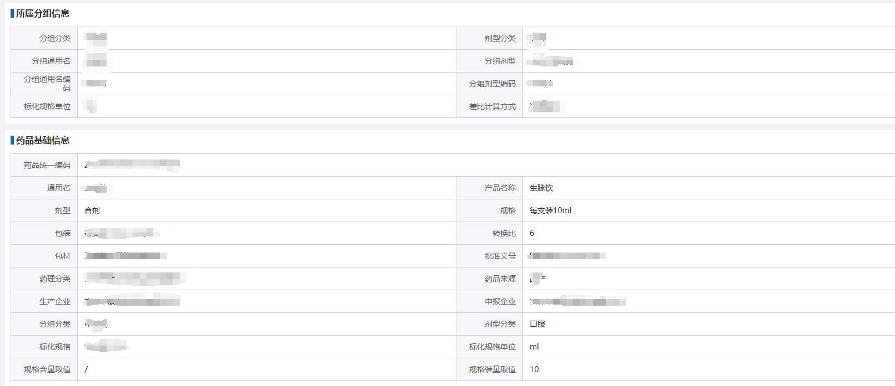
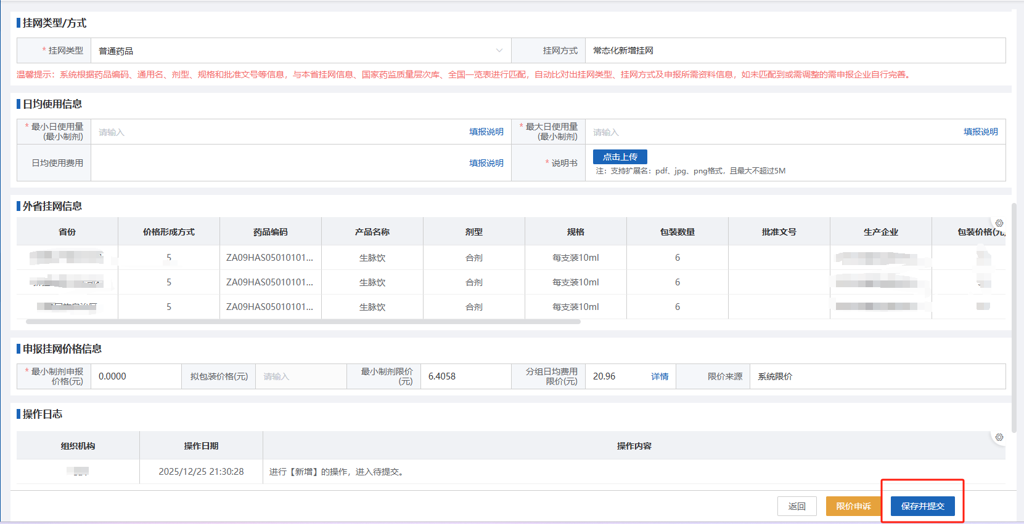

移除
点击【移除】按钮或者勾选药品点击【批量移除】按钮即从【待提交】tab页移除将药品。
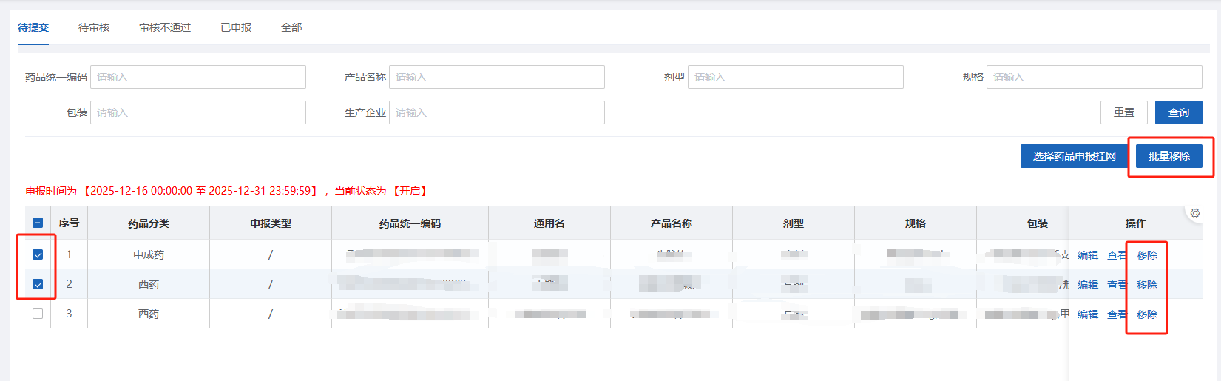

撤销
进入【待审核】tab页数据在申报时间范围内可以进行撤销。点击【撤销】或者勾选药品点击【批量撤销】即撤回至【待提交】tab页。
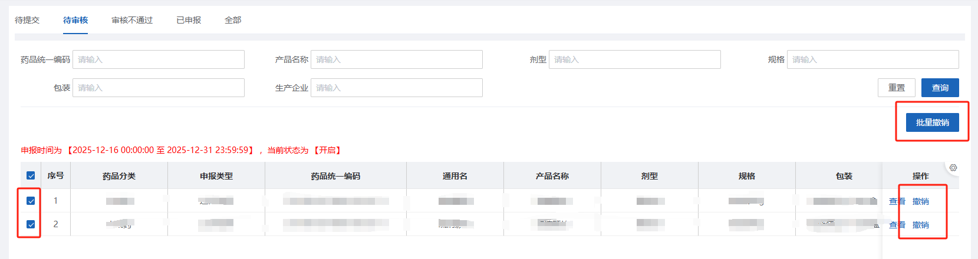

审核不通过
管理端审核不通过的数据进入【审核不通过】tab页，可进行重新编辑提交。（同2.41操作一致）
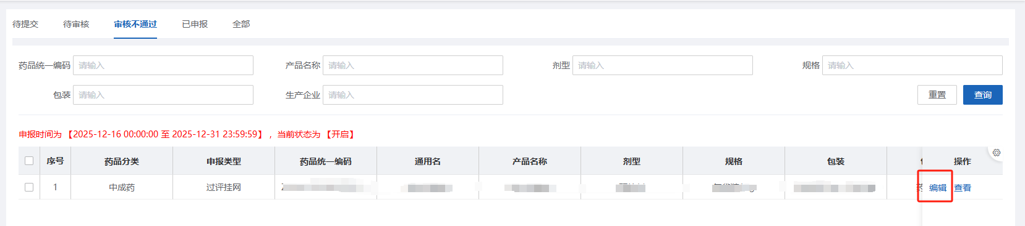

查看
点击【查看】按钮查看药品详情。

限价申诉
点击【编辑】按钮进入详情页编辑好信息后，点击【限价申诉】按钮打开申诉窗口，输入申诉最小制剂限价与调整原因点击【确认】按钮进行提交，此时申报状态为：限价申诉中，不可编辑和移除，等待管理端审核。
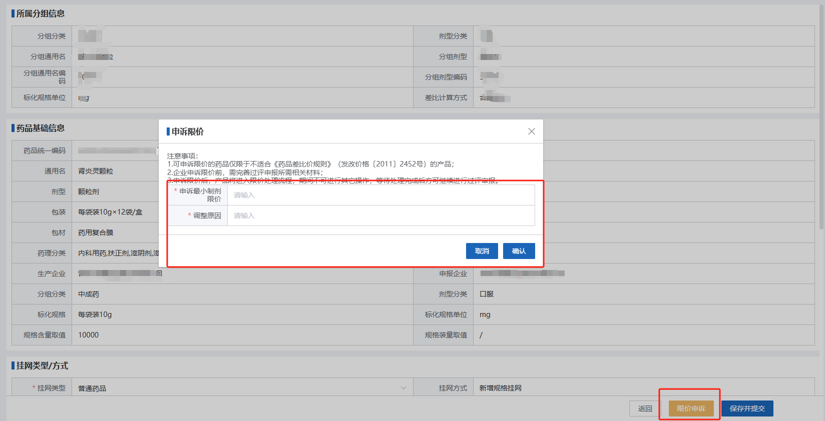

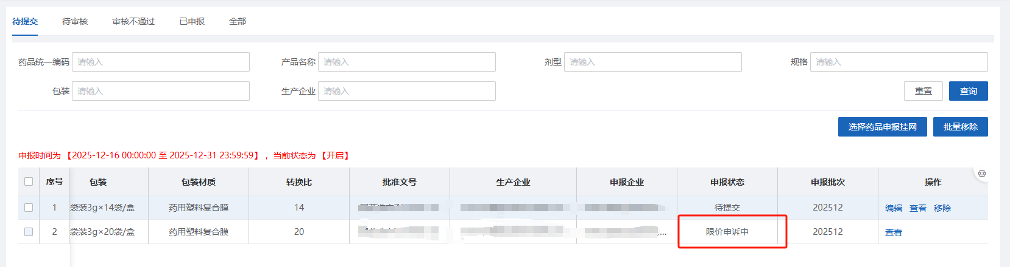
管理端复审不通过即申诉限价失败，此时最小制剂限价维持原系统计算限价不变。
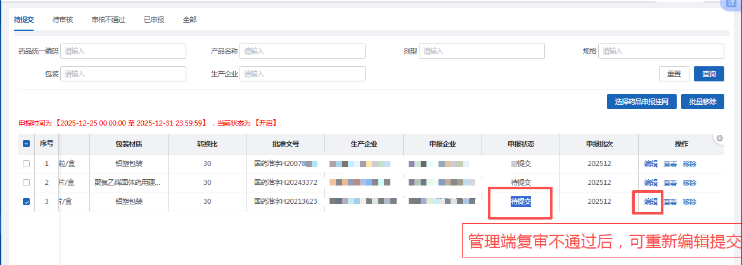
管理端复审通过即申诉限价成功，此时最小制剂限价管理端复审通过时给出的价格，限价来源为“申诉限价”。
